**Торжественное мероприятие, посвящённое 70-летию прорыва блокады Ленинграда в МБОУ Гимназии 3 17 25.01.2013г**

25 января 2013г в МБОУ Гимназии № 17 было проведено мероприятие, посвящённое 70-летию прорыва блокады Ленинграда. Мероприятие подготовили учитель истории Красавина Марина Эдуардовна и учащиеся 7-9-х классов.

Ученикам 4-6-х классов были показаны кадры исторической хроники , показана реконструкция по теме мероприятия, прозвучали песни военной тематики.

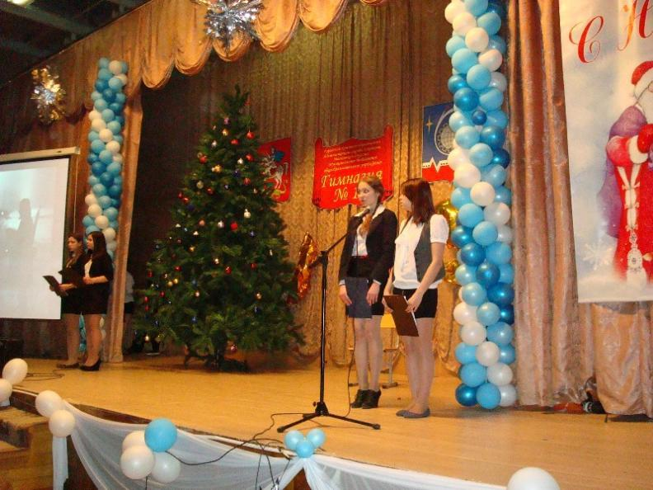

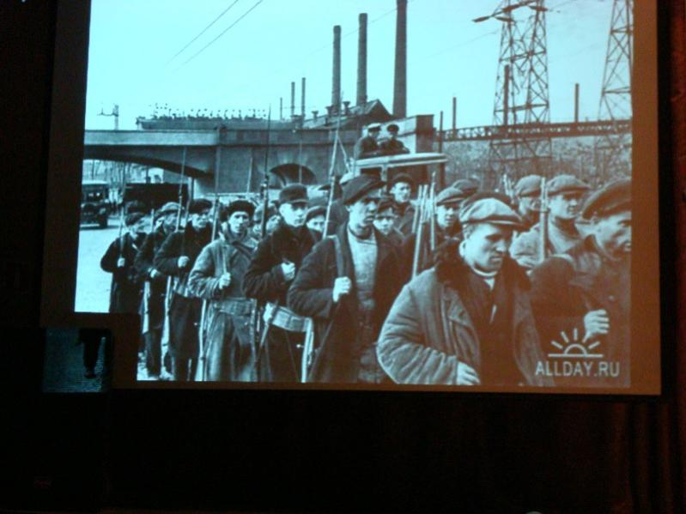

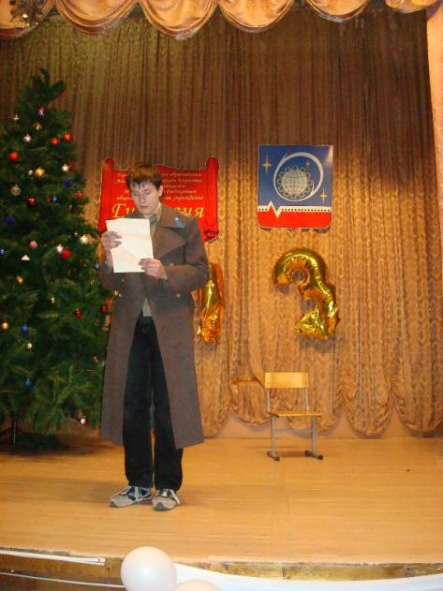 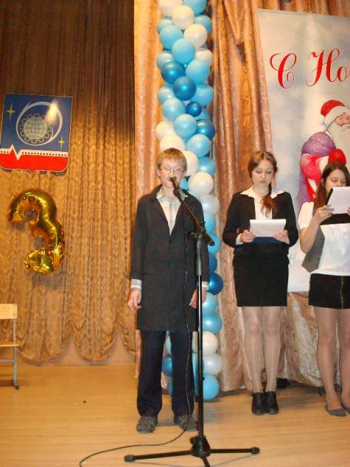

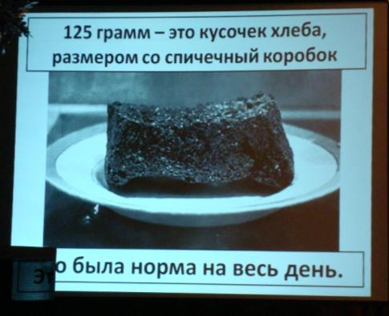

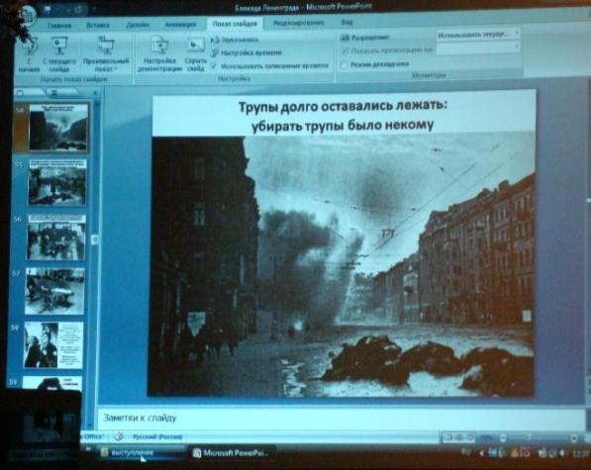

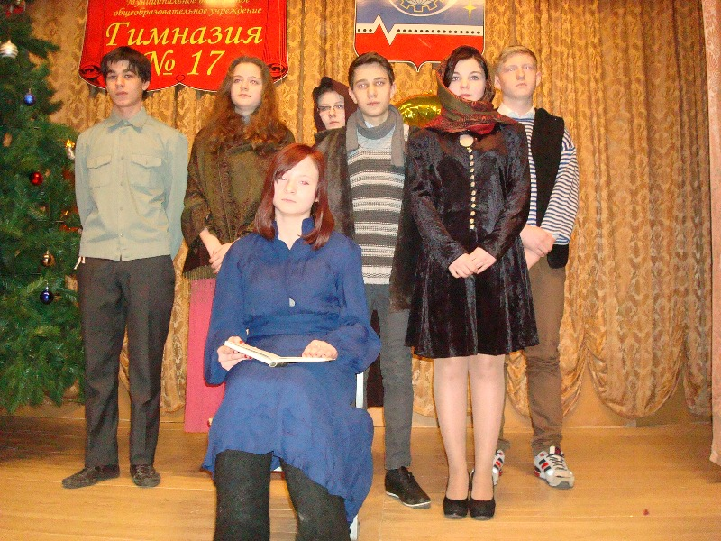

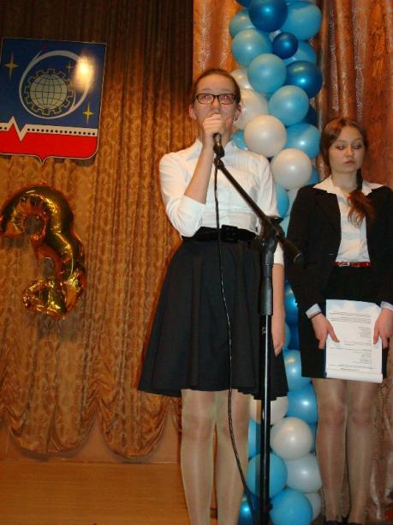 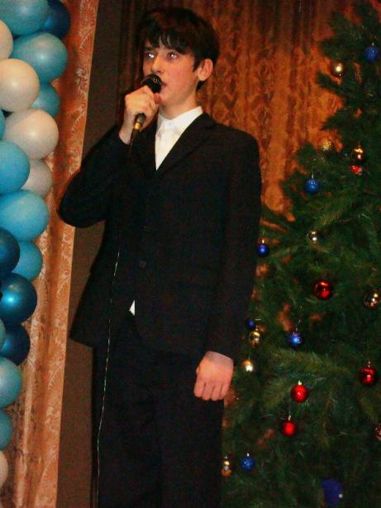

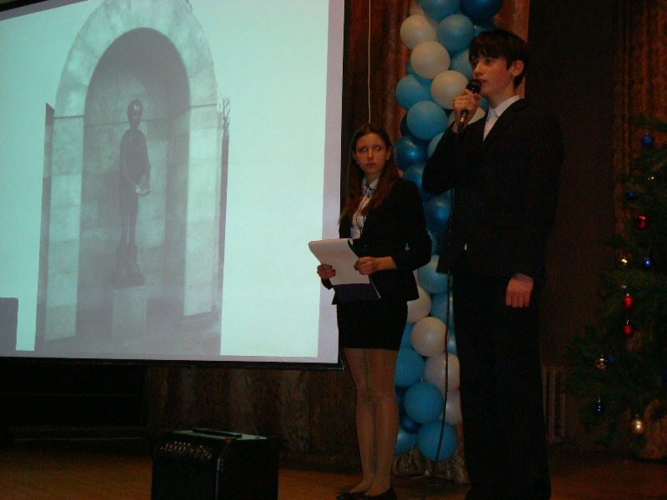

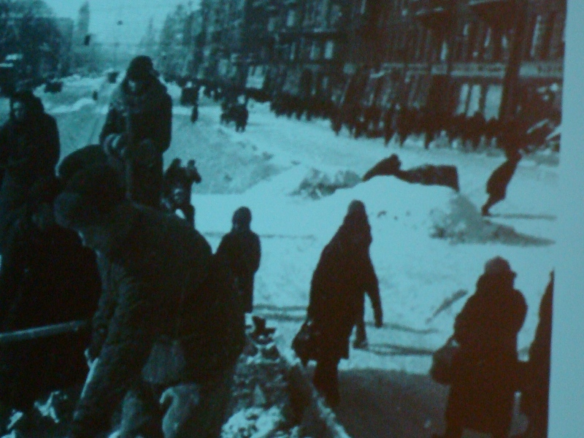

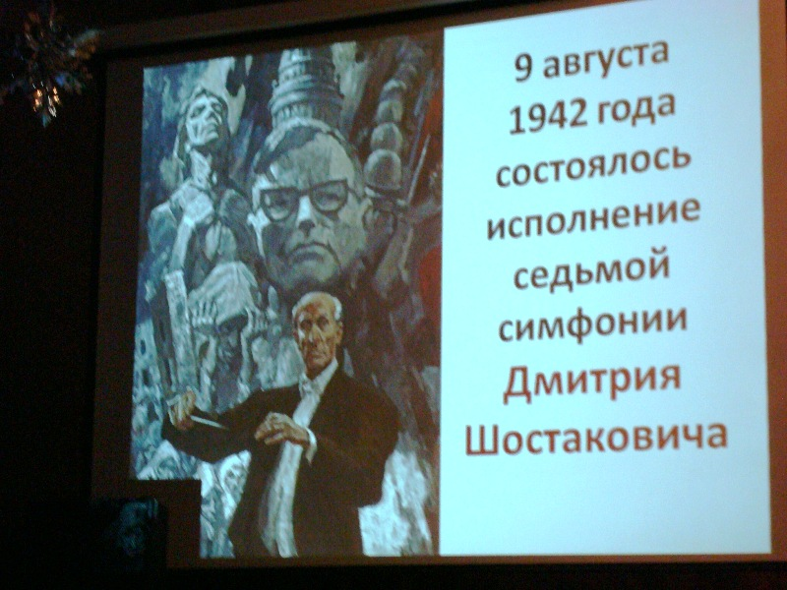

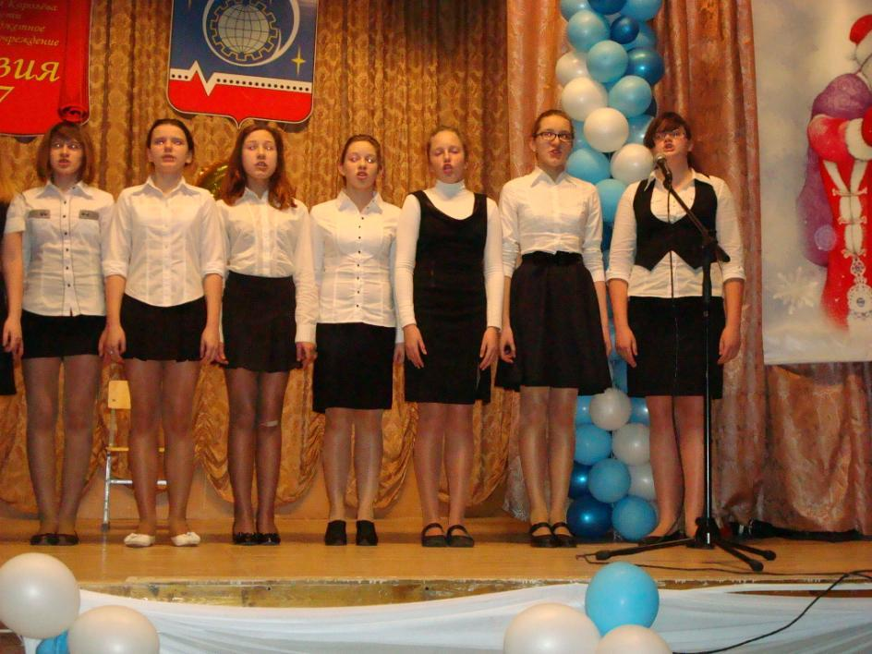

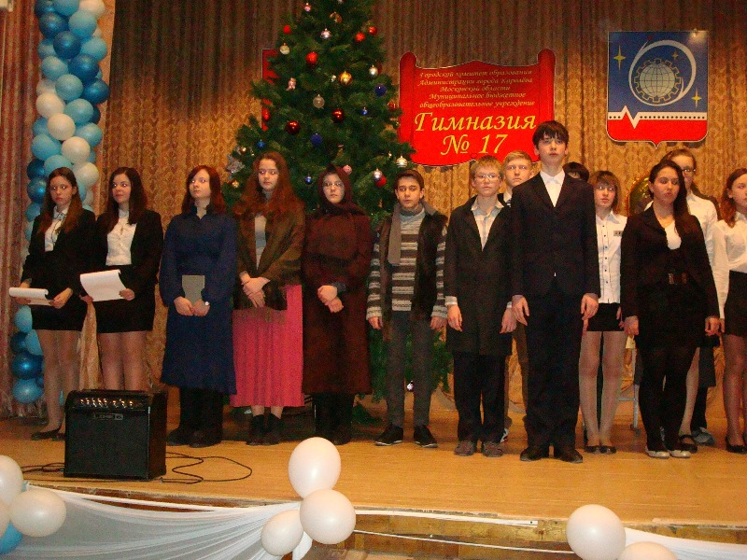

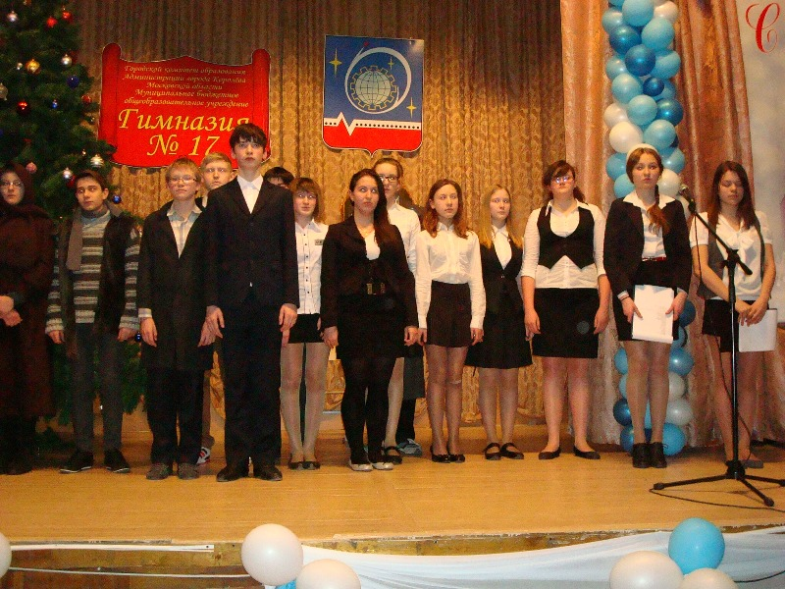

Руки подняли те учащиеся, чьи родственники участвовали в Великой Отечественной Войне

